Programme de gainage complet pour renforcer ses abdos et son dos
Faire du gainage est un excellent moyen pour renforcer ses abdos et son dos, et tonifier l’ensemble de son corps. Seulement, si vous souhaitez progresser il est indispensable de varier vos exercices et de faire évoluer vos entraînements selon votre progression. Voici un programme de gainage évolutif sur 6 semaines, qui vous permettra de sculpter votre silhouette rapidement et efficacement

Les bienfaits du gainage
Avant de détailler ce programme de gainage, revenons sur les bienfaits de cette méthode d’entraînement. Initialement, le gainage repose sur une contraction musculaire isométrique des muscles du tronc. L’intérêt d’utiliser cette technique est que l’on va particulièrement solliciter les muscles profonds au niveau du dos (muscles spinaux) et des abdominaux (transverse : le muscle qui permet d’obtenir un ventre plat) en limitant le risque de blessures puisque les exercices sont réalisés en statique (sans bouger). Selon certains auteurs, l’isométrie telle qu’elle est pratiquée lors du gainage permet d’améliorer l’ensemble des caractéristiques musculaires avec notamment un gain de force, d’endurance de force et d’explosivité.

Comment mettre en place ce programme de gainage ?
Ce programme de gainage, d’une durée de 6 semaines, va vous permettre de transformer votre silhouette grâce à des exercices variés et à une augmentation progressive de la difficulté. Ainsi, chaque semaine une séance de 6 nouveaux exercices vous est proposée, afin de rester constamment motivé et de continuer à progresser.

Combien de temps pour chaque exercice ?
Bien évidemment, les temps d’effort et de récupération devront être adaptés à vos capacités. Si vous débutez, commencer par réaliser chaque exercice pendant 30 secondes, puis prenez 30 secondes de récupération avant de passer à l’exercice suivant. Si vous pouvez maintenir les positions plus longtemps, alors augmentez les temps d’effort et/ou diminuez les durées de récupération.

Combien de fois réaliser chaque exercice ?
Basées sur 6 exercices de gainage, les séances proposées seront idéalement réalisées sous forme de circuit training, en enchaînant chaque exercice l’un après l’autre (exercice 1, puis ex 2, puis ex 3, etc.). Lorsque vous aurez réalisé les 6 exercices, repartez pour un tour ! Selon le temps dont vous disposez, répétez ce circuit entre 2 et 4 fois.

Combien d’entraînements par semaine ?
Pour progresser rapidement, nous vous conseillons de réaliser 3 à 4 séances de gainage par semaine. Dans une démarche de progression, essayez toujours d’augmenter de quelques secondes vos temps d’effort pour chaque exercice.

Comment ajuster le programme selon mon niveau ?
Par ailleurs, si l’exercice présenté est vraiment trop difficile, reprenez celui de la semaine précédente. En outre, si vous possédez un Swiss ball, un Bosu, ou tout autre support instable, n’hésitez pas à les utiliser pour augmenter la difficulté des exercices et travailler votre équilibre.
Enfin, sachez que les semaines 1 et 2 s’apparentent à un niveau débutant, les semaines 3 et 4 correspondent à un niveau intermédiaire, et les semaines 5 et 6 demandent une certaine expertise.
Par conséquent, si vous ressentez le besoin de vous améliorer sur une séance de gainage avant de passer à la suivante, n’hésitez pas à vous exercer une semaine de plus. A l’inverse, si vous êtes déjà un minimum entraîné, débutez votre programme de gainage directement à la semaine 3.

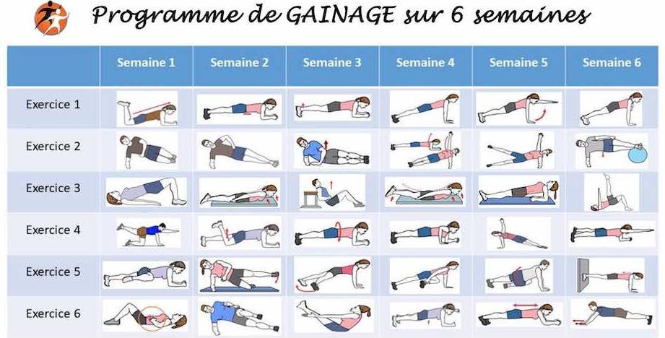

Niveau 1 : Débutant, réaliser chaque exercice pendant 30 secondes, puis prenez 30 secondes de récupération avant de passer à l’exercice suivant.
Niveau 2 : intermédiaire, réaliser chaque exercice pendant 40 secondes, puis prenez 20 secondes de récupération avant de passer à l’exercice suivant.
Niveau 3 : Expert, réaliser chaque exercice pendant 45 secondes, puis prenez 15 secondes de récupération avant de passer à l’exercice suivant.

Circuit training = Faire au moins 3 répétitions (1 répétition = suite des 6 exercices) et au minimum 3 fois par semaine

Semaine 1 : une séance particulièrement adaptée aux débutants : Point de départ de ce programme de gainage, cette première séance est constituée d’exercices simples, particulièrement adaptés aux débutants.
- Les exercices 1 et 2 vous proposent du gainage à genoux. L’objectif est de faciliter l’exercice pour se concentrer spécifiquement sur votre position. Lors de vos premiers entraînements il sera primordial de vous concentrer sur la technique d’exécution des mouvements en portant une attention particulière à vos postures.
- L’exercice 3 permet de renforcer votre dos. Le gainage n’est pas réservé qu’aux travail des abdominaux. D’ailleurs, il est primordial de renforcer sa chaîne musculaire postérieure pour éviter tout déséquilibre.
- Les exercices 4 et 5 vous proposent de tenir une position statique tout en intégrant des mouvements lents et contrôlés.
- L’exercice 6 n’est autre que le vacuum, un exercice d’abdo hypopressif qui consiste à “aspirer” son nombril vers sa colonne vertébrale, puis de maintenir son ventre rentré quelques secondes afin de travailler le muscle transverse, celui qui permet d’obtenir un ventre plat.

Semaine 2 : on augmente la difficulté d’un cran
- Les exercices 1 et 2 de cette séance de gainage sont de grands classiques avec la planche et la planche oblique.
- L’exercice 3 permet de travailler ses lombaires. Allongé sur le ventre, décollez simplement votre buste pour renforcer le bas de votre dos.
- Les exercices 4, 5 et 6, grâce à une action de la jambe, permettront également de solliciter vos muscles fessiers (en plus des abdos)

Semaine 3 : une séance de gainage de niveau intermédiaire : Si vous êtes déjà un minimum entraîné, vous pouvez débuter votre programme de gainage ici.
- Le premier exercice est une variante de “la planche”, il consiste à lever les jambes alternativement.
- Le deuxième exercice consiste à réaliser des élévations latérales de hanches afin de renforcer efficacement vos abdominaux obliques.
- Le troisième exercice consiste à réaliser un hip thrust (ou soulevé de hanches), puis à maintenir la position “cuisses-bassin-tronc” alignés en statique.
- L’exercice 4 se nomme « Plank Hip Twist » et consiste à tourner ses hanches de gauche à droite pour travailler toute sa sangle abdominale.
- L’exercice 5, appelé « Plank Jumping Jacks », consiste à maintenir une position de gainage bras tendus tout en réalisant des sauts écarts/serrés avec les jambes.
- Enfin, le dernier exercice de cette séance de gainage (V-sit) consiste à maintenir une position assise jambes tendues.

Semaine 4 : qui a dit que le gainage était facile ? : On monte encore la difficulté d’un cran lors de cette 4ème séance de gainage.
- L’exercice 1 n’est autre que du gainage ventral bras tendus.
- L’exercice 2 consiste à alterner planche ventrale et latérale sur les coudes.
- L’exercice 3 permet, une fois encore, de renforcer vos lombaires grâce à du gainage dorsal.
- L’exercice 4, appelé « planche militaire », consiste à enchaîner planche sur les coudes et bras tendus en passant d’une position à l’autre sans s’arrêter. Ici, les bras travaillent également.
- L’exercice 5 consiste à toucher alternativement ses pieds à partir d’une position de planche bras tendus.
- Enfin, le dernier mouvement vous invite à lever latéralement et alternativement vos bras à partir d’une position de planche sur les coudes.

Semaine 5 : pour les experts : Vous entrez ici dans la dernière phase de ce programme de gainage. Si vous vous êtes entraîné avec assiduité, vous devriez réussir une grande partie des exercices présentés.
- L’exercice 1 consiste à réaliser la planche bras tendus en décollant alternativement vos mains.
- L’exercice 2 est une variante du gainage latéral qui nécessite de décoller la jambe du dessus.
- L’exercice 3 est un exercice de gainage dorsal qui consiste à décoller au maximum le bassin.
- L’exercice 4 consiste à réaliser une planche oblique bras tendus.
- L’exercice 5 permet de travailler ses obliques grâce à une bascule alternative des jambes.
- Enfin, le dernier exercice est difficile mais très intéressant. A partir d’une position de gainage ventral sur les coudes, réalisez un mouvement de l’avant vers l’arrière. Contrôlez au maximum la descente pour vous retrouver finalement à plat ventre, puis revenez à la position initiale et recommencez.

Semaine 6 : on repousse ses limites : Même pour un expert du gainage, cette 6ème séance permettra de sortir de sa zone de confort.
- Le premier exercice consiste à réaliser une planche bras tendus en se touchant alternativement les épaules droite et gauche.
- Le deuxième exercice propose du gainage oblique en montant puis en descendant les hanches, pieds en appui sur un swiss ball. L’utilisation de ce gros ballon permet d’augmenter la difficulté, rendant le mouvement instable.
- Le troisième exercice consiste à réaliser une extension de hanche sur une jambe.
- A partir d’une position de planche, l’exercice 4 consiste à lever simultanément la jambe droite et le bras gauche, à maintenir la position quelques secondes, puis à réaliser la même chose de l’autre côté.
- Le 5ème exercice consiste à réaliser une planche pieds en appui sur un mur.
- Enfin, le dernier exercice consiste à faire glisser progressivement ses mains vers l’avant afin de se rapprocher le plus possible du sol.

